Kaarsen

Kaarsen worden veel gebruikt. Niet alleen voor de gezelligheid, maar ook ter decoratie. Er zijn veel verschillende soorten kaarsen. Ook zijn er diverse manieren voor het vervaardigen van kaarsen.

**Kaarsen in de bloemenbranche**

In veel bloemenwinkels vind je presentaties met kaarsen. Er zijn diverse redenen waarom je in een bloemenwinkel kaarsen verkoopt. Van oudsher worden kaarsen verwerkt in bloemwerken voor Kerstmis. Dat wordt immers ook wel het feest van het licht genoemd. Maar ook buiten de kersttijd geldt voor kaarslicht hetzelfde als voor bloemen: het brengt sfeer in huis. Dat verklaart ook de populariteit van tuinfakkels en tuinkaarsen en de grote verscheidenheid aan (geur)kaarsen. Denk maar eens aan die hele dikke kaarsen met drie, vier of nog meer pitten. Ook in bloemwerk voor Pasen worden wel kaarsen verwerkt. Ander speciaal bloemwerk met kaarsen kom je tegen als tafelversiering.

Naast de vorm kunnen kaarsen ook verschillen in hun samenstelling. Vaak heeft de gebruikte grondstof gevolgen voor de wijze van vervaardigen. De volgende grondstoffen kunnen gebruikt worden voor kaarsen:

* was
* paraffine
* stearine

Was, een natuurproduct dat door de imkers uit

de bijenkasten wordt gehaald. Paraffine, een

grondstof die wordt verkregen uit kolen, hout

of aardolie. Stearine wordt onttrokken aan

dierlijke vetten.

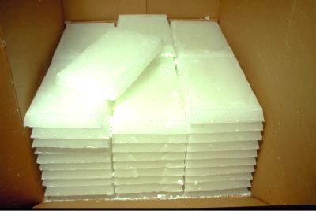

*Blokken paraffine*

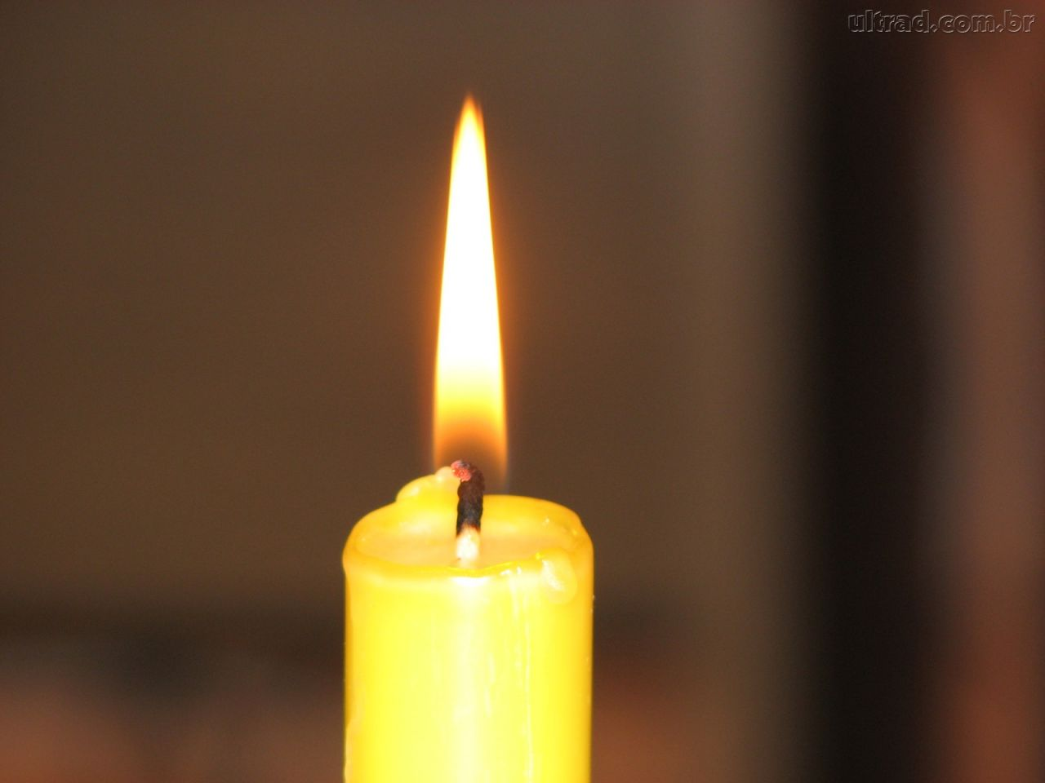

Geschiedenis van de kaars

Als het in huis te donker wordt, doe je het licht aan. Heel simpel, je bent ook niet anders gewend. Maar elektriciteit is er pas sinds halverwege de vorige eeuw. En voor die tijd werd het net zo goed donker. Voor verlichting werden heel vroeger olielampjes gebruikt; een houdertje met olie met daarin een drijvende pit. De olie zorgde ervoor dat de pit bleef branden, maar ook dat deze niet snel opbrandde, zoals een lont bij vuurwerk of explosieven. Deze manier van verlichting had één groot risico: als de houder kapot viel, vatte alle olie vlam en ontstond vaak brand. Wellicht werd om die reden de kaars uitgevonden. Eigenlijk werkt een kaars volgens hetzelfde principe. Alleen zit bij een kaars de pit in een vaste stof. Daarmee is het brandgevaar nagenoeg geweken.

Het is bijna zeker dat de kaars in Italië is uitgevonden. In de Middeleeuwen gebruikten de mensen allerlei soorten planten en vetten voor de vervaardiging van kaarsen. Van vlas of katoen maakten ze een pit waarin onderaan een knoop werd gelegd. De pit lieten ze zakken in gesmolten was of vet en haalden die er vervolgens weer uit. De was of het vet stolde dan om de pit. Door dit steeds te herhalen ontstond een kaars van de gewenste dikte. Dit noemen we kaarsen trekken. Tegenwoordig zijn er allerlei verschillende manieren om kaarsen te produceren.

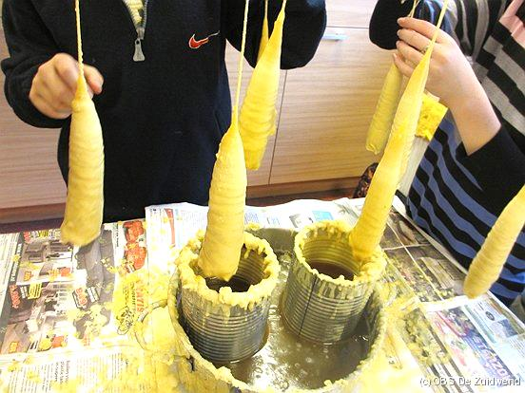

Productie van kaarsen

Er bestaan drie productiemethoden voor het maken van kaarsen. Voor alle drie geldt dat het principe hetzelfde is: er zit altijd een pit in het midden van de kaars. Die pit bestaat uit drie gevlochten koordjes. De dikte van de pit moet overeenkomen met de dikte van de kaars.

De drie productiemethoden zijn:

dompelen; gieten; persen.

Bij dompelen leg je een aantal lange lonten over een plank en dompelt die steeds in een bad met vloeibare grondstof. Na iedere dompeling blijft er ongeveer een millimeter dikke laag grondstof op de pit achter. Deze techniek kan ook machinaal worden uitgevoerd. Dat verklaart ook waarom je af en toe kaarsen ziet die met de uiteinden naar elkaar toe aan de pit zitten.

Bij het gieten gebruik je een mal. Je hangt er een pit in en giet de vloeibare grondstof erin. Daarna koel je de mal af met koud water, zodat de grondstof stolt.

Mallen zijn meestal van tin of een mengsel van tin en lood, maar er zijn ook mallen van siliconenrubber.

Bij persen wordt onder hoge druk paraffinepoeder om een pit geperst. Nadeel van deze techniek is dat de kaarsen gemakkelijk breken.

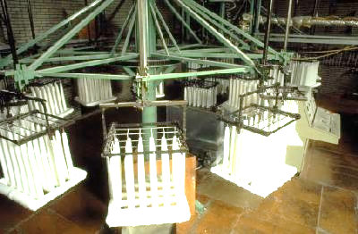

*mechanisch dompelen*